哈尔滨工业大学计算机科学与技术学院
实验报告

课程名称： 机器学习
课程类型：选修
实验题目： PCA算法

学号：1160300509
姓名： 鲁文博

- 实验目的
实现一个PCA模型，能够对给定数据进行降维（即找到其中的主成分），可以利用已有的矩阵特征向量提取方法。
二、实验要求及实验环境
实验要求：
测试：（1）首先人工生成一些数据（如三维数据），让它们主要分布在低维空间中，如首先让某个维度的方差远小于其它唯独，然后对这些数据旋转。生成这些数据后，用你的PCA方法进行主成分提取。
（2）利用手写体数字数据mnist，用你实现PCA方法对该数据降维，找出一些主成分，然后用这些主成分对每一副图像进行重建，比较一些它们与原图像有多大差别（可以用信噪比衡量）。

实验环境：
Windows 10、pycharm

三、设计思想（本程序中的用到的主要算法及数据结构）
1．算法原理:
PCA算法原理：
基本思想： 主要分为两部分：首先将方差最大化，之后将错误最小化。现假设输入样本为T = X1, X2, X3, ……, Xn，每个样本含有D个维度，考虑M=K维之间的映射，用一个D维的单位向量u来定义这个空间的方向。

最大化方差：
我们的目的就是最大化数据集到u的方差。其中均值方差分别为：
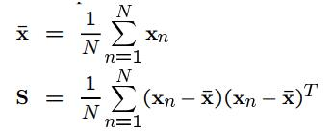
最大化预测数据的方差：
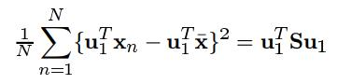
其中由于u为单位向量，所以u的模为一，用拉格朗日乘子法进行极值求解：
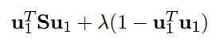
令其对u求导，导数为0有：
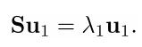
因此u必须是S的特征向量，因为其特征向量具有最大的特征值，所以u为主成分。

最小化预测错误：
我们引入一个完整的d维基向量的标准正交集合{u1，u2，……，ud}：
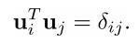
为了不失一般性我们将数据写为：
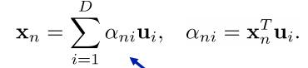
其中αni是为了将坐标旋转到ui上，我们的目的是表示这些数据点到降维的空间中去，其中降维后的子空间是用M的基向量表示的
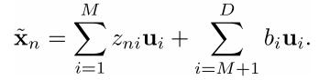
其中zi依赖于数据，bi是一个常量，现最小化失真程度：
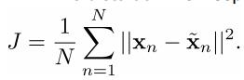
将zni与bi取最小值：
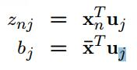
所以目标函数变成：
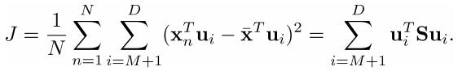
所以解为特征向量的协方差矩阵

重复迭代直至收敛即可。
具体实验结果见第四部分

2. 算法的实现
PCA算法：
按照第一部分的原理构建：
- def pca(data, K):
- # 计算均值
- aver = numpy.mean(data, axis=0)
- # 计算协方差
- cov = numpy.cov((data - aver).T)
- # 计算该矩阵的特征值与特征向量
- x = numpy.linalg.eig(cov)
- # 将不同的特征值有小到大排列，将其索引记录表中
- args = numpy.argsort(-x[0])
- extra_aver = []
- effect = 0
- # 提取矩阵
- for i in range(K):
- extra_aver.append(aver.tolist()[args[i]])
- effect = effect + x[0][args[i]]
- if i == 0:
- extra_feature = x[1].T[args[i]:args[i]+1].T
- else:
- extra_feature = numpy.concatenate([extra_feature, x[1].T[args[i]:args[i]+1].T], axis=1)

- # 计算信噪比
- rate = effect / x[0].sum()
- print("信噪比=" + str(rate))
- result = numpy.dot((data - aver), extra_feature)
- # 重新映射到高维空间除燥
- recon = numpy.dot(result, extra_feature.T) + aver
- # 低维空间矩阵结果
- result = result + extra_aver
- return result, recon

具体实验结果与分析见第四部分。

四、实验结果与分析
PCA算法：
根据第一部分的算法与原理，验证。为了方便观察我用高斯分布生成三类数据点，其均采取高斯分布，每个类型的数据点个数为100个。均值分为设置为：
MU1 = [0, 0, 0]，MU2 = [8, 8, 8]， MU3 = [0, 0, 8]，方差均为[[2, 2, 0], [2, 2, 2], [0, 2, 1]]，[[2, 2, 0], [2, 2, 0], [0, 0, 1]]，[[2, 2, 0], [2, 2, 0], [0, 0, 1]],利用PCA算法降维，得到如下实验结果：
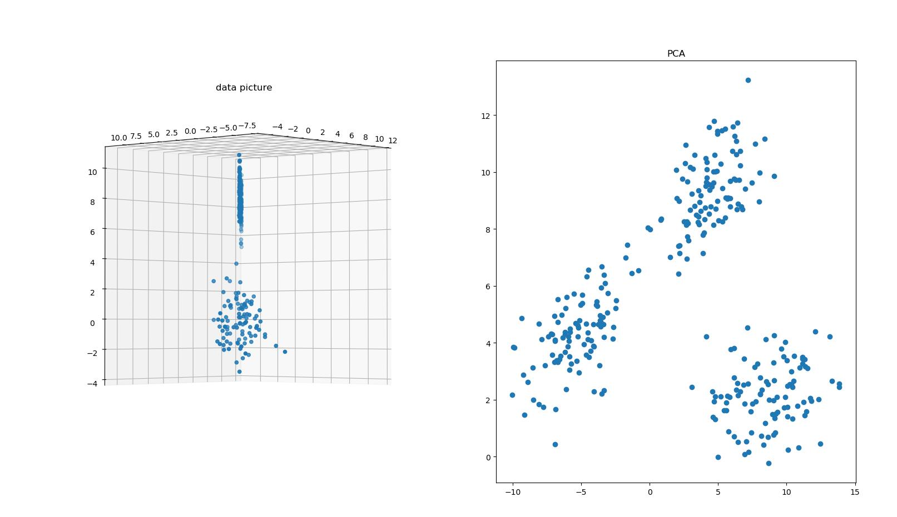
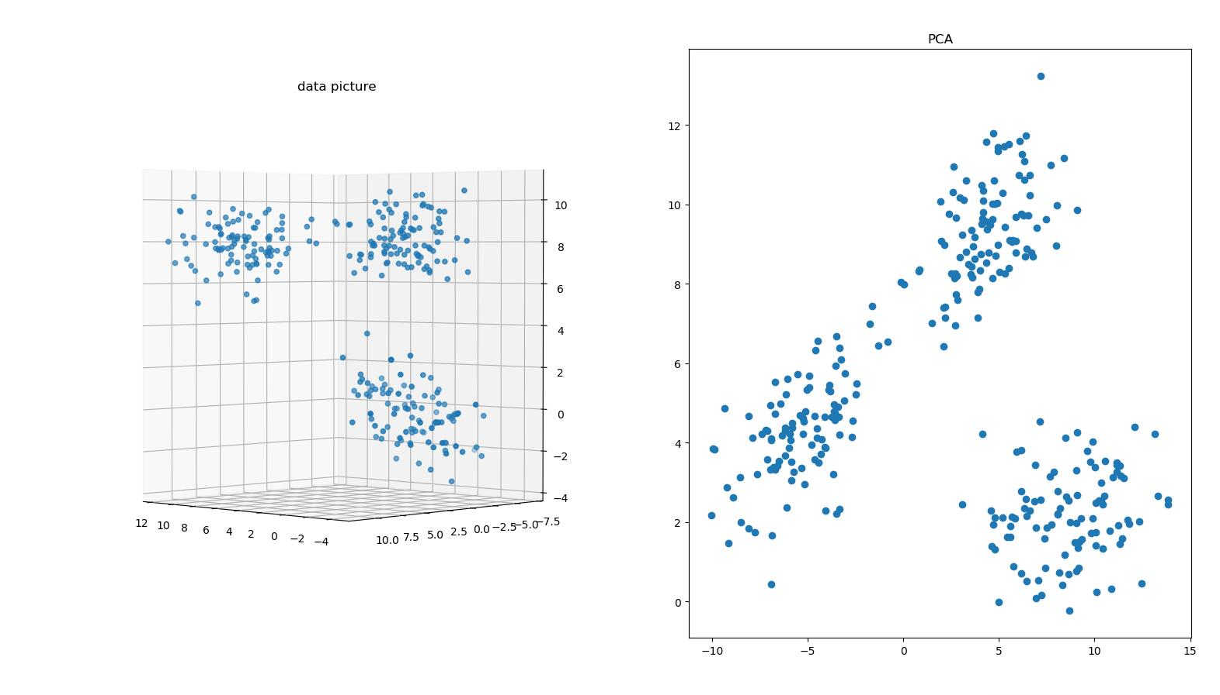
可以看出效果完全符合要求，由于本数据集三个分布间有较大的重合部分，其将一个三维数据提取两个维度的主成分得到了一个二维的数据，信噪比提取量达到了99%，说明筛选掉的维度提供的信息很少。

Mnist数据降维：
为了方便观察，我们只提取标签为7的数据，采用同样的PCA算法，对Mnist数据进行降维处理得到的结果如下图：
提取1个维度数据：
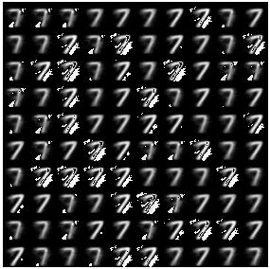
提取5个维度的数据：
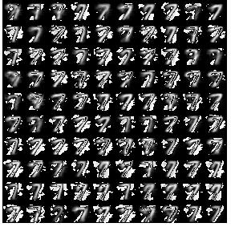
提取50个维度数据：
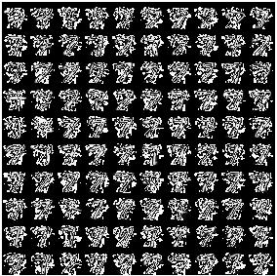
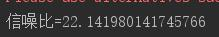
提取100个维度数据：
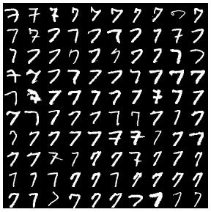
原图像（784维）：
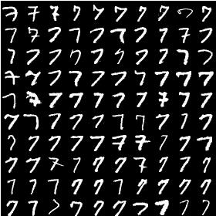

可以看出该数据共784个维度，但大部分维度并没有作用，当维度为100时信噪比已经非常大，所以主成分仅仅在100个维度左右。

五、结论
从本实验可以看出，PCA算法中对数据进行降维处理，可以很好地提取主成分的信息，来降低数据维度，这样也就降低了后序操作处理的数据规模，与此同时，信噪比可以很好地帮助我们查看降维的过程中提取信息量的大小，从而确定最终我们需要降维的多少。其采用投影的方式，将高维数据投影到低维数据中去，与此同时，其通过找到数据的协方差矩阵的特征向量与特征值，将其作为特征向量中影响最大的K个维度作为一组基，在这组基上做变换，进行投影，从而保证了数据信息量的主成分不会丢失。

六、参考文献
PCA算法——Wikipedia

七、附录：源代码（带注释）
见附件

